シルバー人材センターからの  お し ら せ | 第97号発行  大石田町シルバー  人材センター  2020.2.10

こんなに大石田に雪が少ないのは何年ぶり？？
昨年に比べて驚くほど暖冬の今年…
国内外あちこちで異常な現象も起きて来ています。
やはりこんな時期は体調も崩しがちです。マスク、手洗い、うがい、そして
ある程度の運動を生活の習慣として取り入れて健康に暖かな春を迎えましょう。
路面凍結に注意を！！
冬場は雪の無い場所でも朝晩の冷え込みによる路面の凍結が見られます。
日中との気温の差があまりないこの時期は昼間でも凍結している場所がありますので、
運動の為に歩く場合や天気が良いからと自転車で出かけたりする場合は十分に注意するように
して下さい！道路が乾いている場所でも白線の上やマンホールの上は凍ってる場合もあります
ので気を付けるようにしましょう。
女性会員ふれあいの集いを開催します！！
今年も恒例の女性会員の集いを開催しますよ！
期日は 2月25日(火) 午前10：00から
場所は クロスカルチャー(シルバー事務所) 2階多目的ホール
会費は 1,000円(当日集金します)
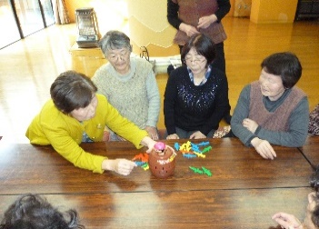
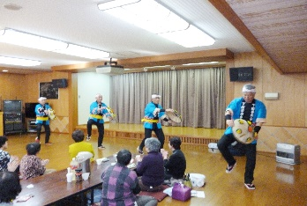
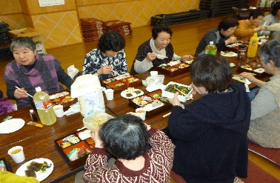
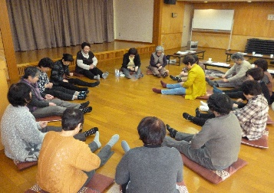
昨年のお楽しみ会の様子
簡単に出来る長生き体操 昔懐かしいゲーム大会 豪華なお弁当に話も弾みます 男花笠踊りの実演

今年も楽しい催しものをたくさん用意しています！ ♬みなさんの参加をお待ちしておりま～す♬
※出欠は2月20日(木)まで事務所に連絡をお願いします 35-5123
男性会員の方で是非女性会員のつどいで趣味や習い事など披露してもいいよ！と言う方も
大募集！！
税金の申告が2月から始まっています
申告が必要な方は12月分の配分金明細書に同封した年間配分金支給明細を利用してください。

